千旺ERP管理系统（网络版）安装说明

- 下载软件安装包并解压， 先安装作为服务器的那台电脑。安装步骤如下图，注意客户端和服务端需同时安装。
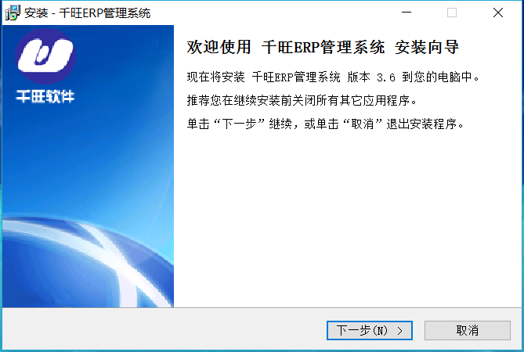

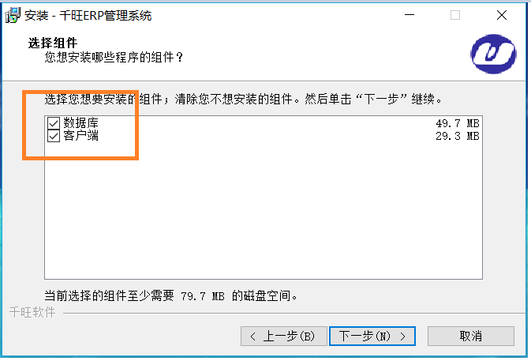

安装完成后，在电脑右下角会显示绿色服务器图标，双击此图标，弹出如下窗口： 记住图中绿色框框内的IP地址。
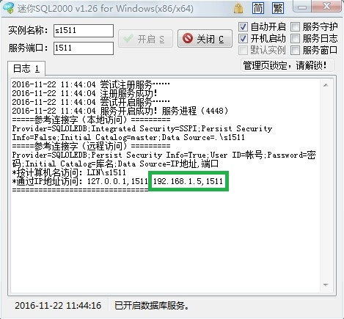

- 客户端电脑安装（此电脑要在同一局域网内），只需安装客户端，组件如图：
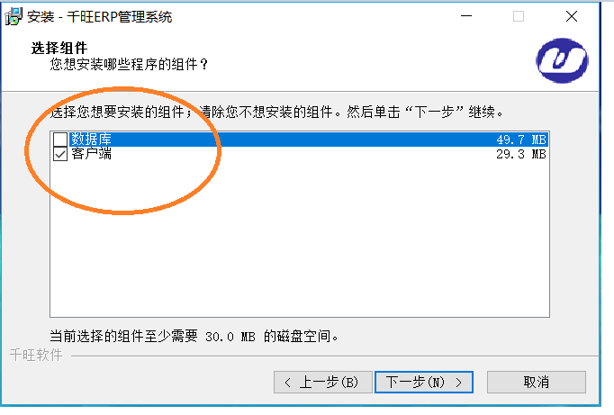，
安装完成后，双击桌面软件图标，弹出如下窗口：
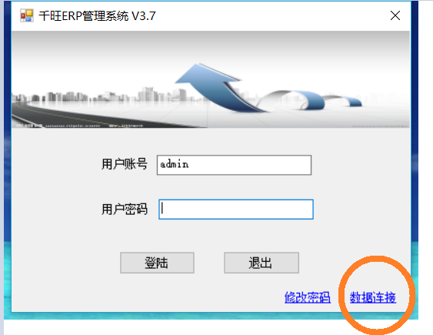
点击数据连接
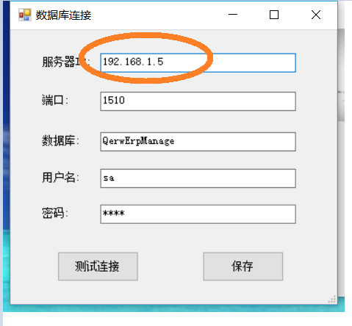
修改服务器IP为服务器的IP：之前记住的服务器电脑的IP地址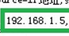
其他默认,点击测试连接,然后保存!
若提示测试失败，请确认两台电脑是否已连接到同一台路由器！

